Консультация логопеда
ЛОГОПЕДИЧЕСКИЙ МАССАЖ
Логопедический массаж – активный метод механического воздействия, который изменяет состояние мышц, нервов, кровеносных сосудов и тканей периферического речевого аппарата. Он представляет собой одну из логопедических техник, способствующих нормализации произносительной стороны речи и эмоционального состояния лиц, страдающих речевыми нарушениями. Актуальность логопедического массажа в коррекции артикуляторных расстройств вызвана тем, что в последние годы идет неуклонный рост количества детей с различными видами речевых нарушений.
Логопедический массаж эффективен в преодолении многих расстройств в артикуляции: дизартрии, ряда форм дислалии и ринолалии.
Правильный подбор рекомендуемых массажных комплексов позволяет быстрее и более устойчиво нормализовать тонус мышц артикуляционного аппарата, координировать тонкие артикуляционные движения.
Показания к применению логопедического массажа:
Массаж используется в логопедической работе с лицами, у которых диагностированы такие речевые расстройства, как дизартрия, в том числе и ее стертые формы, ринолалия, заикание, а также нарушения голоса. В целом массаж применяется в коррекционной педагогической работе во всех тех случаях, когда имеются нарушения тонуса мышц.
Назначению логопедического массажа должна предшествовать медицинская диагностика, проводимая врачом. Медицинское заключение содержит указание неврологической симптоматики, в том числе указание на форму пареза (или паралича), локальные нарушения иннервации мышц и прочие. Как правило, логопедический массаж рекомендуется проводить только по рекомендации врача. Противопоказания к назначению логопедического массажа:
Противопоказаниями для проведения массажа являются любое соматическое заболевание или инфекционное заболевание в остром периоде, конъюктивиты, острые и хронические заболевания кожных покровов, стоматиты, наличие герпеса на губах или другие инфекции полости рта. Перед проведением курса массажа необходимо получить заключение невропатолога и педиатра об отсутствии противопоказаний.
Общие рекомендации к проведению логопедического массажа:
Логопедический массаж проводят циклом 10 – 20 процедур. Эти циклы можно повторять с перерывом двух недель. Начальная длительность процедуры обычно составляет 5 – 7 минут, а конечная 20 – 25 минут.
Выбор приемов массажа зависит от состояния мышечного тонуса, двигательных возможностей и патологической симптоматики.
При пониженном тонусе речевой мускулатуры используются следующие приемы: поглаживание, растирание, разминание, сильная вибрация, поколачивание.
При повышенном тонусе (спастическом состоянии мышц) используются в основном поглаживания и легкая вибрация.
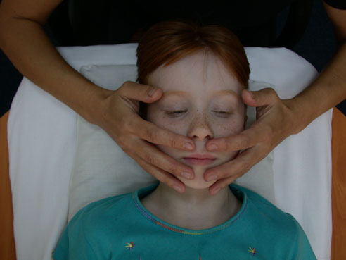
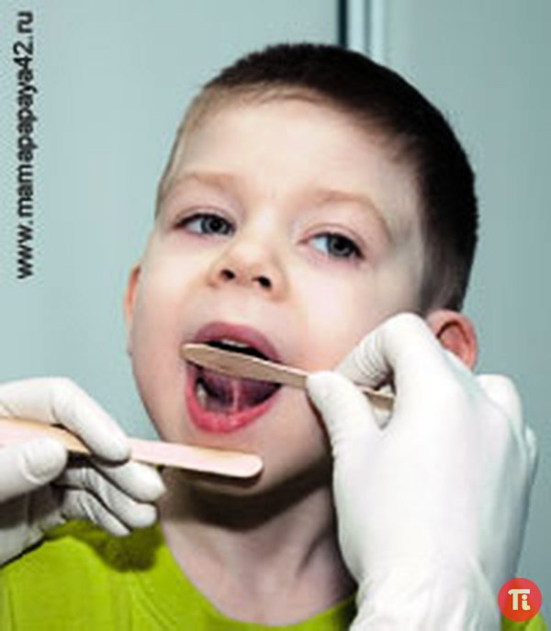
В логопедии используются следующие виды массажа: расслабляющий и тонизирующий, которые основываются на приемах классического логопедического массажа.
Самомассаж
Самомассаж - это массаж, выполняемый самим ребёнком, страдающим речевой патологией. Самомассаж является средством, дополняющим воздействие основного массажа, который выполняется логопедом.
Целью логопедического самомассажа является стимуляция кинестетических ощущений мышц, участвующих в работе периферического речевого аппарата и нормализация мышечного тонуса данных мышц. Длительность одного сеанса для детей дошкольного возраста составляет 5 -10 минут. Каждое движение выполняется 4-6 раз. В один сеанс самомассажа может быть включено лишь несколько из предлагаемых приёмов, причём они могут варьироваться в течение дня.
Перед выполнением приёмов самомассажа ребёнок должен принять спокойную, расслабленную позу. Он может сидеть или находиться в положении лёжа (после дневного сна). Обучая ребёнка самомассажу, родители показывают каждый приём на себе и комментирует его. Ребёнок выполняет массажный приём самостоятельно, вначале с помощью зрительного контроля (зеркало), а затем и без него. Когда приёмы самомассажа будут освоены ребёнком, возможно проведение движений под стихотворный текст или специально подобранную тихую, спокойную музыку.
Процедура самомассажа проводится , как правило, в игровой форме по рекомендуемой схеме: массаж головы, мимических мышц лица,губ,языка. Во время выполнения движений у ребёнка не должно быть ощущений дискомфорта, напротив, все движения самомассажа должны приносить ребёнку удовольствие.
Самомассаж мышц головы и шеи.
1. "Я-хороший". Расположить ладони обеих рук на области головы ближе ко лбу, соединив пальцы в центре, и затем провести ладонями по волосам, опускаясь вниз через уши и боковые поверхности шеи к плечам. Движения рук должны быть одновременными, медленными, поглаживающими.
2. "Наденем шапочку". Исходное положение рук то же. Движения обеих ладоней вниз к ушам, а затем по переднебоковой части к ярёмной ямке.
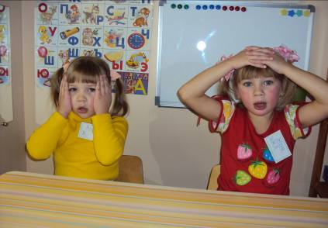
Самомассаж мышц лица.
1. "Рисуем дорожки". Движения пальцев рук от середины лба к вискам.
2. "Рисуем яблочки". Круговые движения пальцев от середины лба к вискам.
3. "Рисуем ёлочки". Движения пальцев от середины лба к вискам. движения направлены несколько по диагонали.
4. "Пальцевой душ". Лёгкое постукивание или похлопывание кончиками пальцев по лбу.
5. "Рисуем брови". Проводить по бровям от переносицы к вискам каждым пальцем по очереди: указательным, средним, безымянным и мизинцем.
6. "Наденем очки". Указательным пальцем проводить легко от виска по краю скуловой кости к переносице, затем по бровям к вискам.
7. "Глазки спят". Закрыть глаза и легко прикрыть пальцами веки. Удержать в течение 3-5 секунд.
8. "Нарисуем усы". Движение указательными и средними пальцами от середины верхней губы к углам рта.
9. "Весёлый клоун". Движение указательными и средними пальцами от середины нижней губы к углам рта, а затем вверх. к скуловой кости.
10. "Грустный клоун". Движения указательными и средними пальцами от середины верхней губы к углам рта, а затем к углам нижней челюсти.
11. "Клювик". Движение указательным и средним пальцами от углов верхней губы к середине, а затем от углов нижней губы к середине.
12. "Погладим подбородок". Тыльной поверхностью пальцев поглаживать от середины подбородка к ушам.
13. "Расчёска". Поглаживание губ зубами.
14."Молоточек". Постукивание губ зубами.
15. Всасывание верхней и нижней губы попеременно.
16. Пожевать верхнюю и нижнюю губу попеременно.
17. "Пальцевой душ". Набрать воздух под верхнюю губу и легко постукивать по ней кончиками пальцев, проделать то же самое движение, набрав воздух под нижнюю губу.
18. "Нарисуем три дорожки". Движения пальцев от середины нижней губы к ушам, от середины верхней губы к ушам, от середины носа к ушам.
19. "Нарисуем кружочки". Круговые движения кончиками пальцев по щекам.
20. "Погреем щёчки". Растирающие движения ладонями по щекам в разных направлениях.
21. "Паровозики". Сжать кулаки и приставить их тыльной стороной к щекам.Производить круговые движения, смещая мышцы век сначала по часовой стрелке, а затем против часовой стрелки. Можно сопровождать круговые движения ритмичным произнесением: "Чух-чух-чух".
22. "Пальцевой душ". Набрать воздух под щёки и легко постукивать по ним кончиками пальцев.
23. "Испечём блины". Похлопать ладошками по щекам.
24. "Умыли личико". Ладонями обеих рук производить лёгкие поглаживающие движения от середины лба вниз по щекам к подбородку.

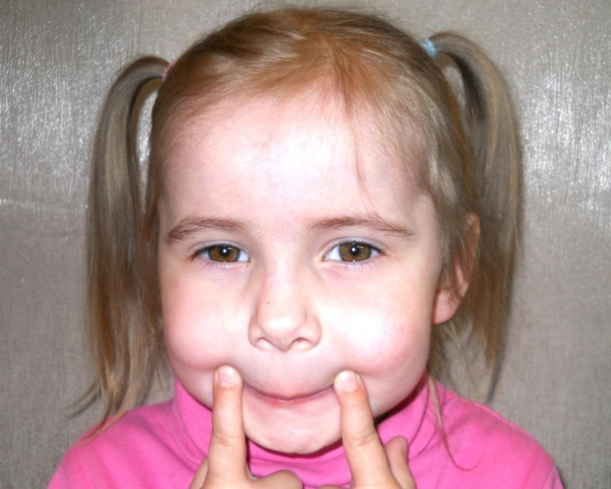

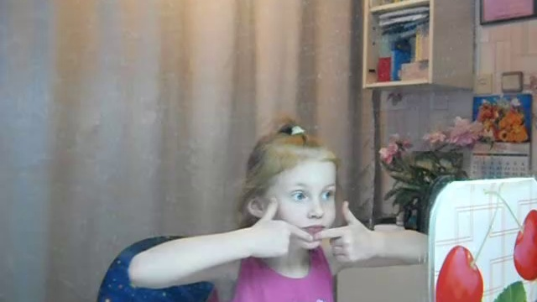

Самомассаж мышц языка.
Данные приёмы самомассажа языка можно рассматривать и как часть активной гимнастики.
1. "Поглаживание языка губами". Просунуть язык как можно больше сквозь узкую щель между губами, затем расслабить его так, чтобы боковые края языка касались углов рта. Постепенно убирать язык в полость рта.
2. "Пошлёпывание языка губами", Просовывая язык сквозь зубы вперёд, пошлёпывать его губами, при этом слышится звук "пя-пя-пя", точно так же убирать язык внутрь рта.
3. "Поглаживание языка зубами". Просунуть язык как можно больше сквозь узкую щель между зубами, затем расслабить его так, чтобы боковые края языка касались углов рта. Постепенно убирать язык в полость рта.
4. "Покусывание языка зубами". Легко покусывать язык зубами, высовывая его вперёд и убирая назад, в полость рта.
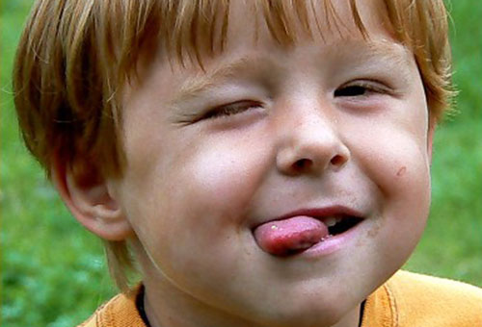

Самомассаж ушных раковин.
1. "Погреем ушки". Приложить ладони к ушным раковинам и потереть их.
2. "Потянули за ушки". Взяться пальцами за мочки ушей и потянуть их вниз 4-5 раз.
3. "Послушаем тишину". Накрыть ушные раковины ладонями. Подержать их в таком положении 2-3 секунды.

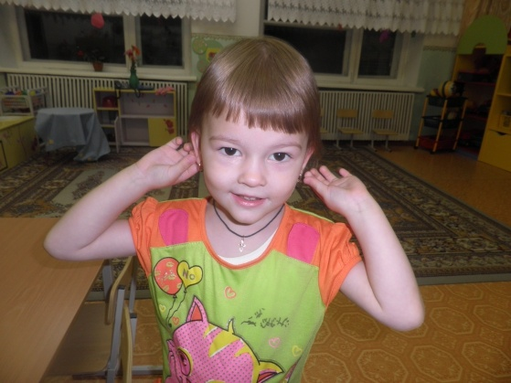
Исходя из опыта логопедической работы можно сделать следующий вывод. Логопедический массаж и артикуляционные упражнения с элементами самомассажа способствуют:
1- нормализации мышечного тонуса;
2- укреплению мышц артикуляционного аппарата;
3- улучшению кинестетического и динамического праксиса;
4- развитию силы, подвижности и дифференцированности движений органов, участвующих в речевом процессе.

ЖЕЛАЮ УСПЕХОВ!!!

